TM-010A1

电梯曳引机

KTM-190

使用说明书

金纯机械(上海)有限公司

目 录

1.前言
2.KTM-190规格
3.结构、性能概要
3.1蜗轮蜗杆减速机
3.2制动装置
4.运输及安装
4.1运输
4.2安装
5.运行
6.检查、保养及调整
6.1检查
6.2润滑油的更换周期及加油
6.3油脂的补充
6.4制动力的调整
6.5曳引轮的磨损极限
6.6刹车的开放
6.7盘车手轮的操作
7.关于保修
7.1保修期限
7.2保障内容

1.前言
本说明书介绍了电梯用曳引机KTM-190的结构、性能概要、安装以及维修保养等内容。
在安装运行前请一定阅读此使用说明书，并对机器结构、性能予以理解，在遵守注意事项的基础上进行使用及维修保养。

2.KTM-190规格
KTM-190的规格如表-1所示，重量如表-2所示。外形尺寸如图-1所示，有关产品的具体参数，将由安装在产品上的铭牌进行表示。

表-1
机型 | 主轴静载  Kg | 电机功率  Kw | 绳轮直径  mm | 钢丝绳径mm  *沟槽数 | 速度  m/min
KTM-190 | 19000 | 22~90 | Φ820 | Φ16*6,7,8  Φ18*6,7,8 | 30~120

表-2
机型 | 电机功率  Kw | 概略重量(*)  Kg
KTM-190 | 22 | 2600
KTM-190 | 30 | 2700
KTM-190 | 37 | 2750
KTM-190 | 55 | 2850
KTM-190 | 75 | 3000
KTM-190 | 90 | 3150
* 表中所列数值为本公司安装标准规格的电机时的概略重量。

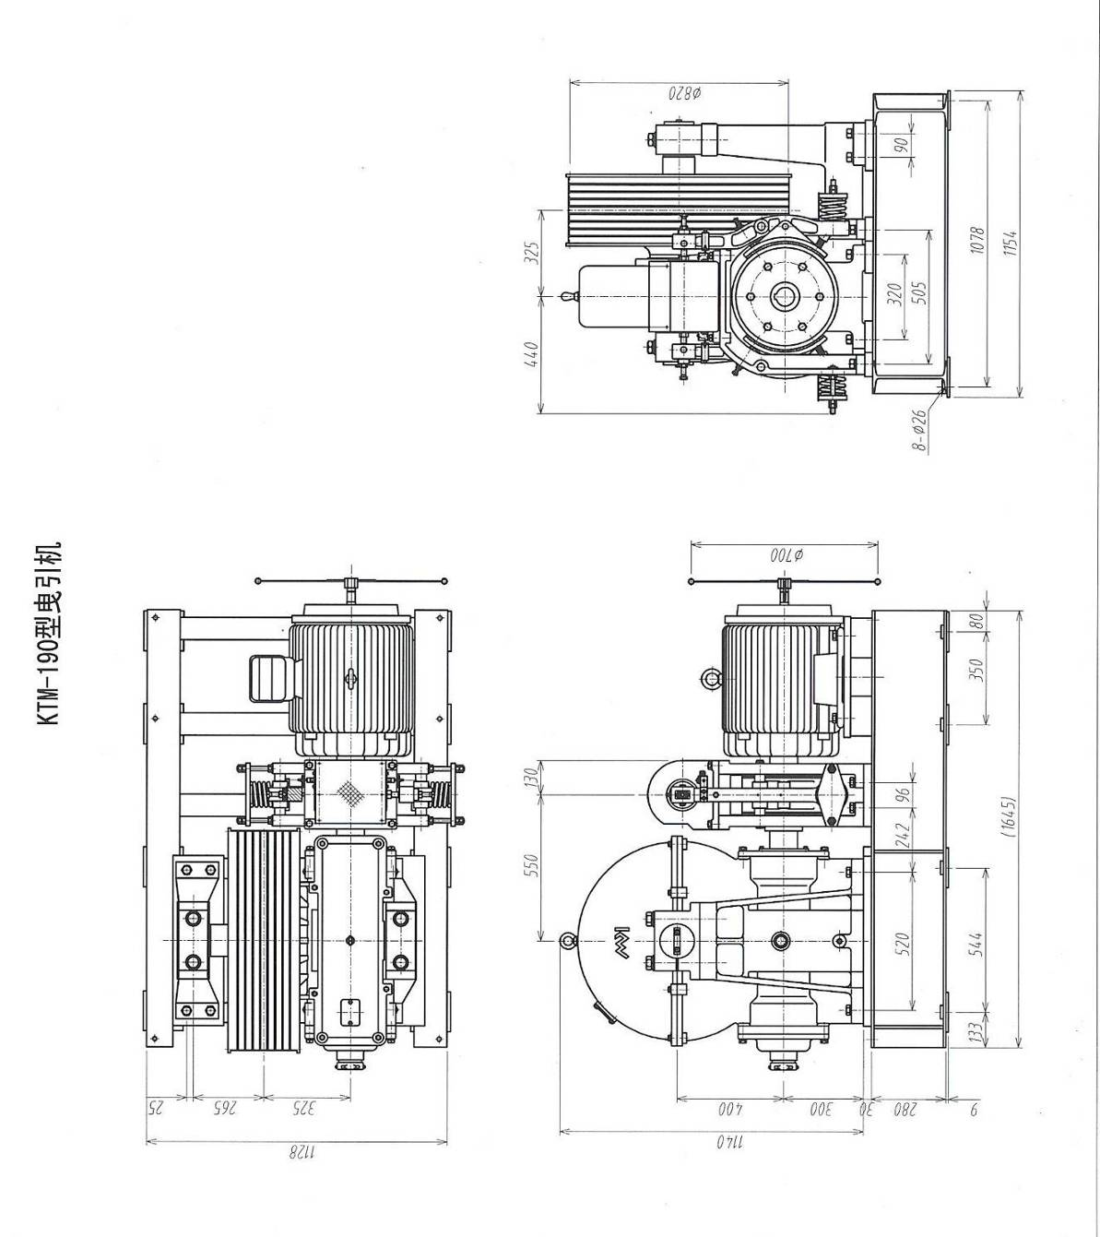
图-1

3.结构、性能概要
主机由蜗轮蜗杆减速机、制动装置、支架、底座及电动机主要部件构成。
电机的旋转通过联轴器（兼制动鼓）传给蜗杆，通过蜗轮蜗杆减速机来达到电梯所要求的曳引轮的回转速度。
3.1蜗轮蜗杆减速器
(1)蜗杆使用经过热处理的优质合金钢，齿面部分经过淬火提高硬度。
(2)蜗轮是锡青铜离心铸造，具有很高的强度及耐磨性。
(3)蜗轮被中心轮热套后，用铰制螺栓固定。
(4)绳轮被中心轮（蜗轮的相反侧）热套后，用铰制螺栓固定。
(5)中心轮的两侧内部装有轴承，两端支持主轴，并可旋转。
(6)箱体的接触面，盖子的安装面上都有密封胶，轴部使用了油封，以防漏油和灰尘。
(7)标准规格中，带有油量检查窗，加油口、排放塞。
[注意]
请不要松动固定主轴轴座的螺栓，更不要转动主轴及移动主轴的位置。这些是导致齿隙和齿接触面发生变化，以及发生振动故障和损坏的原因。
3.2制动装置
KTM-190的制动装置采用复式的摩擦片制动，制动轮是和马达轴、蜗杆组合连接的，制动轮兼作连接头（联轴器）。连接头中央有止口连接定位、以绞制螺栓连接并有精密配合平面，并用键联结。
制动装置的制动力，相对于电机额定转距（额定动力），可以在100～200%的范围内调整制动力矩。

4.运输及安装
4.1运输
(1)在起吊装有曳引机的包装箱时，请按包装箱指示位置吊装。运输途中请不要撞击包装箱。不管情况如何，不要让包装箱倾斜过度。
(2)在吊装未装箱的曳引机时，请在机器的起吊孔或起吊环处安装起吊钢丝绳，严禁利用电机吊环进行吊装。
[注意]
(1)曳引机在出厂前已作过周密调整，是经过试运行合格的产品。所以，起吊时一定要轻起轻放。
(2)在钢丝绳与曳引机的接触部位，请垫上布及木片，或者在钢丝绳外套上橡胶管，以防划伤曳引机表面。
(3)产品的构成部件请不要随意拆下。
4.2 安装
曳引机请稳固安装在平滑坚固的基础面上，安装上的疏忽，是引起振动及噪音、部件损坏的主要原因。此外，安装不善，也将影响曳引机的使用寿命。
(1)曳引机安装的水平面误差要在0.5/1000mm以下。
(2)曳引机底座与曳引机之间有间隙时，请放入垫片调整。
(3)安装螺钉，请使用相当于JIS强度10.9（JIS1051-1991）的产品。

5.运行
安装好的曳引机，请按下列顺序运行。
请确认润滑油是否已至油面窗红点之上。在补充润滑油时，请遵照6.2项进行加油。
[注意]
(1)试运转开始前，请确认调节各钢丝绳的松紧度保持均一。
(2)在出厂前，我公司已充分进行了无负荷及负荷运行。但是，在安装现场进入正常运行前，请一定要进行无负荷运行，在确认各处无异常后再进行负载运行。
(3)收到曳引机后，如果离安装及运行还有很长时间，请一定注意保管方式，务必能每隔两个月空载运行10～15分钟。齿轮、轴承为油浴式润滑，在无负荷状态往复数次微动后，再进行第一项的操作。
(4)在发生下列情况时，请停止运行，进行各部件的检查。
*异常音(特别是闷声、间歇摩擦声及敲击声)发生时。
*各部分振动、噪音大时。
*油温超过90℃时。

6.检查、保养及调整
曳引机的检查、保养及调整操作，必须由经过专门培训、对曳引机构造及调整方法充分理解的技术人员进行。
6.1检查
每月请检查以下项目：
(1)润滑油的油量
润滑油必须达到箱体侧面油面窗中心红点。为了保证确认油量的正确性，此时请停止电梯运行。油量下降时，按6.2项加油。
因润滑油量下降时，会引起齿轮磨损等问题，所以请一定要及时添加润滑油。
(2)轴及箱体有无漏油
一旦发生漏油，请立即与本公司联系。
(3)摩擦片的磨损
制动器摩擦片厚度应在5mm以上，小于5mm时请更换摩擦片。
(4)曳引轮槽的磨损
请按6.5项曳引轮的磨损极限的各项目进行检查。
(5)刹车片用弹簧弹力
刹车片与制动臂之间要无松动的组合。弹簧受压时紧缩，放开时复回原位。
(6)不要打开加油口，以免混入金属片、灰尘等。
(7)请给制动臂的各个销加油。
(8)请检查是否有噪音或振动。如有，请与本公司联系。
(9)如果制动器的制动动作停止，曳引轮有异常动作时，请与本公司联系。
[注意]
如果在轿厢没有固定的情况下松开制动装置，轿厢会有快速上升或下降动作（危险），所以制动装置松开前必须将轿厢固定不动。
6.2润滑油的更换周期及加油
(1)润滑油的更换周期
开始运行起至500小时后第一次更换润滑油，然后半年后第二次更换润滑油。后续每年更换一次新油。
(2)加润滑油和排油的方法
a.打开箱体上盖注入新油，加油时请注意避免灰尘等异物进入箱体。
b.拆卸齿轮箱下的排油口螺栓，排出旧油。
推荐润滑油
曳引机型号 |  | KTM36～KTM85 | KTM130～KTM190
厂家 | 周围温度 | +10 ~ +50℃ | +10 ~ +50℃
厂家 | 粘度区分(ISO)  (CST40℃) | VG460 | 推荐VG680(VG460)
厂家 | AGMA | 8EP | 8EP
Shell石油 |  | Omala Oil 460 | Omala Oil 680(460)
[注意]
如果需加不同的厂家或种类的润滑油，请排出所有的旧油，加新的润滑油2~3次清洗后才能使用。如果不同厂家或种类的润滑油混合一起，可能粘度变低，润滑效果降低，齿轮、轴承容易损坏。
油量
机种 | KTM-85 | KTM-130 | KTM-165 | KTM-190
油量(L) | 13 | 20 | 22 | 22
6.3油脂的补充
(1)补充间隔
油脂的补充，每1~2年进行一次。
(2)补充方法
先拆卸在中间轮上的排气口螺栓，从曳引轮侧面的油脂口使用油脂枪补充。
油脂的种类
厂家 | 种类
日本石油 | NK6D1
[注意]
如果不同厂家的油脂混合一起，可能粘度等性能发生变化，即影响润滑性能。请只使用上述油脂。
6.4制动装置制动力的调整
6.4.1制动率的调整
(1)制动率调整时，序2双头螺栓M16不允许调整，并确认螺母序1不能有松动现象。
(2)拧松螺母4，按弹簧标尺上的红线所规定的制动率弹簧长度用螺母序3来调整。
(3)确认调整好的弹簧长度后，并拧紧序号4螺母。
(4)右边的弹簧高度调整按上述(1)到(3)顺序进行。
6.4.2制动间隙的调整
制动间隙在机器出厂前都经过严格的调整。一般情况下客户不必再做调整。如果因间隙太小（有摩擦响声）或间隙太大（间隙大于0.8mm）需要调整时，应该由熟悉机械原理的专业人员参照下列步骤进行微量调整。
在调整期间，请将轿厢固定好，防止轿厢的上下移动。
A．制动间隙的调整
(1)拧松螺母7和7^，并将螺栓8和8^与线圈架的间隙增大至1～2mm。
(2)拧松螺母13和13^。
(3)拧松微动开关侧的螺母10和10^。
(4)接通线圈电源。
(5)同步调整12和12^螺栓。
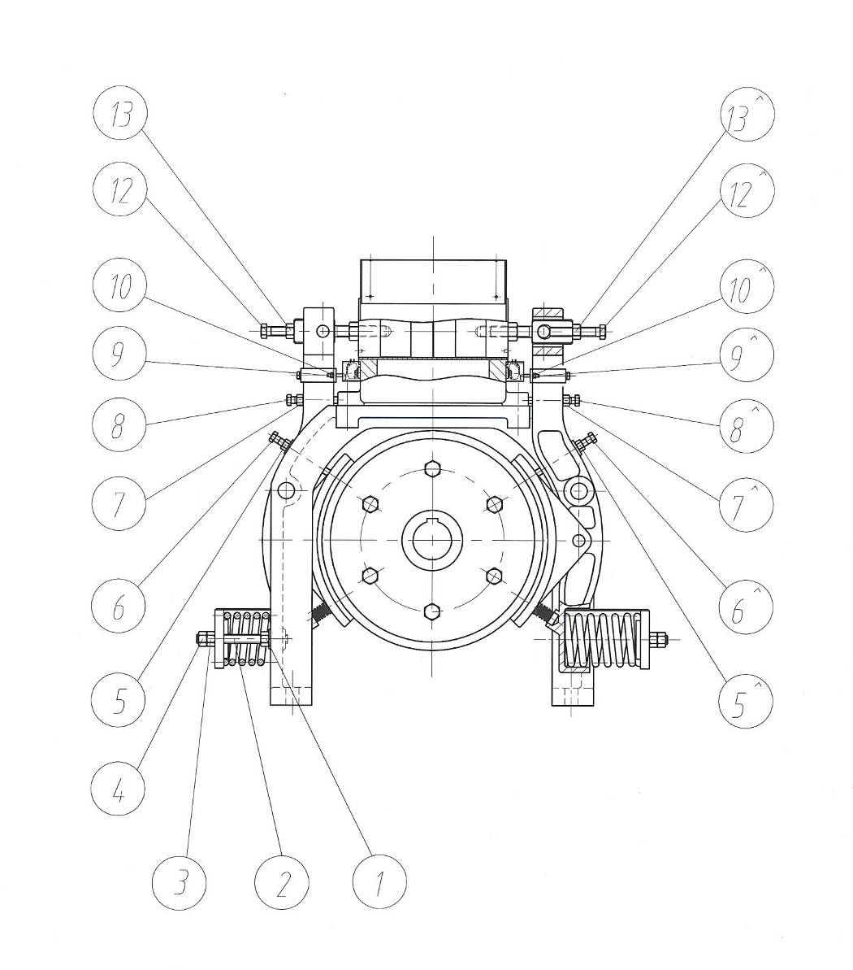
(6)确认两侧的刹车瓦片与制动轮间隙之和为2倍的所需间隙。
(7)拧紧螺母13和13^。
(8)调整螺栓8和8^，使两侧的刹车间隙均等。
(9)用手拧动螺栓8和8^，确认螺栓8和8^与线圈架之间无间隙。
(10)拧紧螺母7和7^。
(11)调整螺钉9和9^，确认微动开关能正确动作，拧紧螺母10和10^。
制动间隙通常为0.2～0.8mm，在条件许可下，尽量取较小值。
B．制动间隙均匀性调整
当制动瓦的刹车间隙上下不均匀时，可通过调整螺栓6和6^，得到解决，调整完毕拧紧螺母5和5^。
(1)接通线圈电源，打开制动器。
(2)检查刹车片上下间隙是否一致。
(3)拧松螺母5和5^。
(4)调整螺栓6和6^，使其上下间隙达到基本一致。
(5)拧紧螺母5和5^。
C．试运行确认
制动间隙调整完毕后，需经试运行确认OK后方能正式运行。
[注意]
1 制动装置调整完，曳引机运转之前应注意以下几点：
(1)确认调整时使用的工具、测量器等是否收好。
(2)线圈的电源，应在OFF上。
(3)调整时，固定好的轿厢应该在开放状态下。
2 运转电机，调整制动装置或放开制动装置时，同时因为轿厢会上升或下降，所以轿厢应固定好，把钢丝绳从绳轮上卸下来。
6.5 曳引轮的磨损极限
钢丝绳蠕变（电梯往返运行1次，钢丝绳与曳引轮的位置偏移）将增加曳引轮的磨损，在绳槽无异常时，蠕变大于下列数值时，要及时分析原因。
（如补偿量，曳引包角等原因的对策）。
No | 升降行程 | 钢丝绳与曳引轮移动量
1 | 30m以下 | ＞20mm
2 | 31～50m | ＞30mm
3 | 51～80m | ＞40mm
4 | 81～130m | ＞50mm
105°沉割槽的曳引轮磨损极限如下：
下列(1)~(3)项中，即使只有一项发生，也必须更换绳轮或修正绳槽。
(1)所有钢丝绳槽都磨损到3mm深以上时。
(注)3mm的磨损，相当于105°沉割槽形(直径12.14.16共用)。
磨损3mm时钢丝绳与槽底的间隙δ如下：
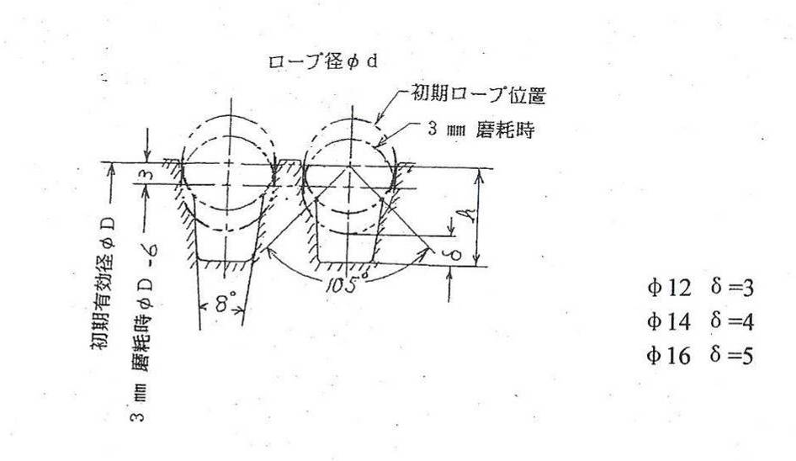
(2)若磨损不均等，造成各槽之间磨损深度超过1mm以上时。 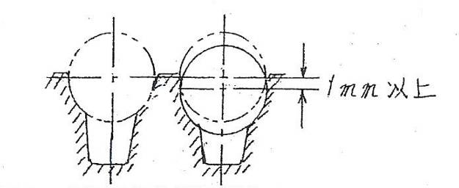
(3)目视可以确认绳槽偏向单边磨损严重时。
6.6刹车的开放
(1)将专用手柄放入制动臂两侧。
(2)当手柄向任一侧推动时即可将刹车放开。
[注意]
放开刹车时，轿厢会急速运行，所以在放开前，一定要确认安全无误后再放开刹车。刹车放开时要慢慢地进行，密切注意轿厢的变化。
(3)不需要放开刹车时，请务必将释放装置卸下保管好。
6.7盘车手轮的操作
(1)取下盘车手轮。
(2)打开编码器罩的后压盖或电机后盖，利用盘车手轮进行盘车。
(3)按要求盘车结束后，将盘车手轮放回原处，锁上编码器罩的后压盖或罩上电机后盖。[注意]
在刹车开放瞬间，因为盘车手轮受力，有可能会急速旋转，请一定要谨慎操作。

7.关于保修
曳引机的保修基准，按如下规定。
7.1 保修期限
本公司工厂发货18个月或曳引机运行12个月以内，日期先到的为保修期间，但是检修品、部件交换品除外。
7.2 保障内容
(1)以使用说明书为依据进行适当安装、调整及保养管理，并保证在样本上记载的规格及相应的技术要求下曳引机正常运行。
(2)保修范围，只限定在本公司制作的产品范围内。
(3)以下情况不在保修范围内：
a)曳引机安装或与其它装置连接不合适时；
b)没有充分进行保养，未正确使用时；
c)不按技术要求运行时；
d)客户对曳引机进行分解或改造，设计变更时；
e)由于客户连接装置的不适当造成曳引机间接故障时；
f)由客户提供的部件或客户指定的部件不适当造成曳引机故障时；
g)因地震、火灾、水灾、打雷等不可抗力造成故障时；
h)其他非本公司责任造成的故障。

备注：本使用说明书中的说明内容和图片不具任何约束力，本公司有权对曳引机产品作不断更新而恕不另行通知。

